Комунальний заклад освіти
«Спеціалізована середня загальноосвітня
школа №142 еколого-економічного профілю»
Дніпропетровської міської ради

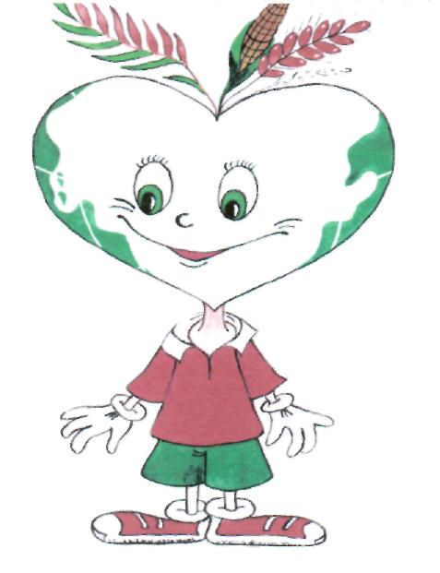
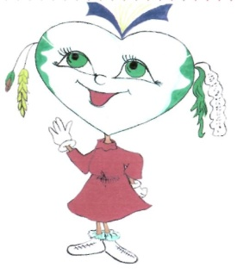
Дитячий осередок
„Добрик-Всесвіт”
Програма дитячого осередку „Добрик-Всесвіт"
КРАЇНА ДОБРОТИ
Країна Добрик-Всесвіт - це цікавий світ гри, це добрі і корисні справи, це той ключик, що дає можливість кожній дитині розвивати свої інтереси, самореалізуватися, пробуджує в душі дитини добрі почуття, роздмухує вогник дитячої допитливості та творчості.
Всього країна добриків налічує 12 загонів. Всі жителі країни Добрик-Всесвіт" живуть за відповідними законами та правилами, кожен загін має свій девіз та назву.
Символом жителів Країни Доброти є Сонце, яке своїми променями освітлює все навколо, несе всім добро, кожен загін поділяється на ланки (по 6-7 чоловік). На чолі кожної ланки стоїть командир, який обирається дітьми класу.
Очолює країну Добриків Рада командирів загонів яким допомагають та координують роботу Рада старшокласників школи. Рада старшокласників школи 1 раз на місяць збирає командирів загонів на спільне засідання. Вона планує роботу в загонах та вирішує питання підготовки та проведення цікавих творчих справ у дитячому колективі, у жовтні проводиться свято-посвята першокласників у жителі країни „Добрик-Всесвіт".
Ставши жителями країни діти одержують доручення. Доручення - це і справа, і відповідальність. Система доручень навчає умінню жити у колективі та для колективу. Серед колективних творчих доручень добриків можна назвати такі: «Природолюби». "Котигорошки" "Всезнайки", "Слідопити" "Чистюлькіни", Олімпіоніки", Помагайчики", "Трудівнички", "Квітникарі" і т.д. Тобто ці доручення пов'язані з напрямками роботи, за якими і працюють загони.
НАПРЯМКИ РОБОТИ:
Добрики і Україна. Метою цього напрямку є залучення дітей до скарбів народної творчості, до духовних оберегів, діти дізнаються про історію Батьківщини, вчаться любити рідну мову, вільно володіти мовою.
Добрики і природа. Завдання роботи на цьому напрямку - виховання екологічної культури дитини та зміцнення її громадської позиції до захисту природи.
Добрі і розумники і пізнайки. Основне завдання роботи на цьому напрямку — сприяти розвитку інтелектуального потенціалу дитини. Це проведення творчих інтелектуальних ігор, зустрічі з цікавими, розумними людьми, випуски тематичних усних журналів.
Добрики і сім`я. Завдання роботи на цьому напрямку - це пошук за допомогою батьків корінців, стовбура та гілочок свого родового дерева, на якому вони - діти - ще зелені паростки.
Добрики і товариші. Основне завдання роботи на цьому напрямку - навчити дітей дружбі, спілкуванню, взаємодопомозі, поваги один до одного.
.Добрики і спорт. Головним завданням на цьому напрямку - прищеплювати любов до фізкультури і спорту, розвивати фізичні уміння та навички, зміцнювати своє здоров'я, оволодівати культурою догляду за своїм здоров'ям. (Малі Олімпійські ігри, веселі старти. Козацькі забави, змагання…).
Добрики і культура. Завдання цього напрямку - творити радість і добро. Діти вчаться доброзичливості, чуйності, знайомляться з основами етичної граматики, правилами хорошого тону, секретами ввічливості.
Добрики і світ прекрасного. Основне завдання цього напрямку - дати кожній дитині можливість розкритися у своїх здібностях, проявити таланти, творчу активність, ініціативу. Творчість притаманна кожній дитині, від природи у кожній дитині закладені творчі здібності. Головне завдання - побачити і розвинути їх. Які цікаві змістовні творчі справи об'єднують дітей - жителів країни "Добрик-Всесвіт"? Про це можна пересвідчитись, гортаючи сторінки фотоальбомів та папок кожного з загонів початкової школи.
СТАТУТ
дитячого осередку молодших школярів "Добрик-Всесвіт"
1. Загальні положення
Дитячий осередок молодших школярів „Добрик-Всесвіт" створений на базі спеціалізованої середньої загальноосвітньої школи №142 еколого-економічного профілю.
ІІ. Мета і форми діяльності дитячого осередку "Добрик-Всесвіт"
1. Головна мета осередку - виховання дітей в дусі української національної ідеї, принципах християнської моралі, формування в них готовності зміцнювати незалежну Україну державу: розвиток природних здібностей дітей-членів осередку.
2. Основні завдання "Добрик-Всесвіт":
- формування морально, інтелектуально і духовно розвиненої особистості;
- виховання в дітей української національної свідомості, історичної пам'яті, любові до рідної мови, культури;
- організація гуманного спілкування, співробітництва дітей ;
- виховання екологічної культури молодших школярів.
III. Членство в осередку, права та обов'язки його членів.
1. Членство в осередку може бути індивідуальним і колективним.
2. Члени осередку приймають присягу. У листопаді (лютому) посвята в Добрики першокласників.
3. Права і обов'язки індивідуальних членів осередку.
Член осередку має право:
- вибирати, створювати об'єднання за власним бажанням;
- обирати органи самоврядування;
- бути обраним до органів самоврядування;
- захищати свою позицію в осередку та інтереси осередку;
- член осередку зобов'язаний піклуватися про поповнення свого осередку.
IV. Структура та органи управління осередку "Добрик-Всесвіт".
- Осередок створений за місцем навчання дітей.
- На чолі осередку стоїть Рада командирів. Рада командирів складається з командирів загонів. Всього в організації 12 загонів, вони мають свою назву.
- Рада командирів збирається на свої засідання один раз на місяць, які проводить рада старшокласників школи. Вона планує роботу в загонах та вирішує питання підготовки та проведення цікавих творчих справ у колективі.
4. Кожен загін поділяється на ланки. На чолі кожної ланки стоїть командир, який обирається дітьми. Кожна ланка має свою назву. Ланки по черзі чергують. Чергова ланка щодня ставить кожному учневі оцінку за старанність і виконання громадських доручень. Оцінка виставляється в "Зошиті учнівського самоврядування". Щоп'ятниці підводяться підсумки.
V. Закони членів осередку "Добрик-Всесвіт"
- Добрики виховують віру в себе, розвивають свої здібності, з цікавістю пізнають навколишній світ.
- Добрики поважають себе, долають свої недоліки, намагаються бути наполегливими, відповідальними, самостійними, поспішають творити добро, намагаються розділити горе і радість інших. Вони завжди додержують свого слова.
- Добрики вивчають історію і традиції свого народу.
4. Добрики пізнають та примножують красу природи, піклуються про тварин, не ламають дерев.
5. Добрики спритні і сміливі. Вони переборюють всі труднощі, виконують ранкову гімнастику, займаються спортом. Хлопчики готуються стати захисниками Батьківщини.
6. Добрики вивчають свій родовід, знайомляться з сімейними реліквіями, поважають старших.
7. Добрики доброзичливі, допомогають своїм друзям, думають про інших. Вони радіють за успіхи товаришів, разом з ними переживають невдачі.
8. Добрики трудолюбиві діти, стверджують себе у праці, шанують будь-яку корисну справу.
VI. Емблема осередку
СОНЕЧКО - символ доброти.
Девіз: "Хай оживає істина стара - Людина починається з добра".
Гімн організації - "Добропісня"
Слова М. Цибенка Музика І.Шимановича
Для добра збиратися пора
І мета - це злагода для всіх,
Поруч тут - дорослі, дітвора
А супутник - найщиріший сміх.
Приспів
Лаштуймося, шикуймося,
Буде перекличка,
Першими в шерензі -
Добрик і Добричка.
Рідний край і матінка - Земля
Потребують праці наших рук,
Щоб сади розквітли і поля,
- Всі до нас! - хай лине перегук.
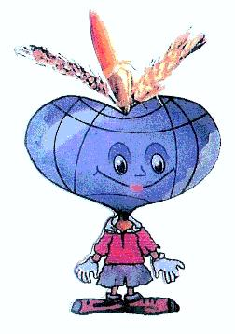
Приспів
Доброчинство - наш девіз простий,
Бо в душі струмує доброта,
Між людьми будуємо мости,
Ця турбота вічна і свята.
Приспів
В день Добра - у перший день весни -
(хоч добро ми творимо щодня)
успіху і щастя вістуни
у єднанні - Добриків рідня.

ЗАКОНИ ЧЛЕНІВ ОСЕРЕДКУ "ДОБРИК-ВСЕСВІТ"
1. Добрики виховують віру в себе, розвивають свої здібності, з цікавістю пізнають навколишній світ.
2. Добрики поважають себе, долають свої недоліки, намагаються бути наполегливими, відповідальними, самостійними, поспішають творити добро, намагаються розділити горе і радість інших. Вони завжди додержують свого слова.
3. Добрики вивчають традиції, історію свого народу.
- Добрики пізнають та примножують красу природи, спілкуються про тварин, не ламають дерев.
- Добрики спритні і сміливі. Вони переборюють всі труднощі, виконують ранкову гімнастику, займаються спортом. Хлопчики готуються стати захисниками Батьківщини.
6.Добрики вивчають свій родовід, знайомляться з сімейними реліквіями, поважають старших.
- Добрики доброзичливі, допомагають своїм друзям, думають про інших. Вони радіють за успіхи товаришів, разом з ними переживають невдачі.
- Добрики працелюбні діти, стверджують себе у праці, шанують будь-яку корисну справу.
ПРАВИЛА ДОБРИКІВ
- Будь таким, яким хочеш бачити своїх друзів.
- Навіть на одинці з собою роби так, начебто тебе бачать усі.
- Немає дітей поганих, є звички погані й хороші.
- Хочеш, щоб тебе вважали справжнім другом, не роби того, що тобі було б неприємно бачити у товаришів.
- Хочеш, щоб тебе поважали, сам поважай інших.
- Перед тим, як сказати, поміркуй, коли сказав - дотримуйся свого слова.
- Намагайся не кривдити дітей, не ображатися на них.
Головна мета осередку - виховання дітей в дусі української національної ідеї, принципах християнської моралі, формування в них готовності зміцнювати незалежну Україну державу: розвиток природних здібностей дітей-членів осередку.
Основні завдання організації "Добрик-Всесвіт":
- формування морально, інтелектуально і духовно розвиненої особистості;
- виховання в дітей української національної свідомості, історичної пам'яті, любові до рідної мови, культури;
- організація гуманного спілкування, співробітництва дітей;
- виховання екологічної культури молодших школярів.
План роботи на рік
№ з/п | Зміст роботи | Учасники | Відповідальні
1. | Організаційне засідання  1. Обговорення проблеми, мети і завдань Дитячого осередка «Добрик-Всесвіт».  2. Узгодження плану роботи дитячого осередка.  3. Розподіл доручень між вчителями.  4. Визначення теми дослідження по загонам. | Вчителі початкових класів. | Заст.дир.  ІІ тиждень вересня
2. | Засідання командирів загонів  Планування цікавих творчих справ у колективах.  Планування роботи загонів. | Соціальний педагог, командири загонів | Соціальний педагог, вчителі початк. класів.  ІІІ тиждень вересня
3. | Свято-посвята першокласників  Свято-посвята першокласників у жителі країни «Добрик-Всесвіт». | Вчителі початкових класів | Заст.дир., соціальний педагог,  І тиждень жовтня
4. | Засідання  Засідання ради старшокласників школи і ради командирів загонів початкових класів. | Рада старшокласників і рада командирів загонів | Соціальний педагог, кер. дитячого осередку  Один раз на місяць.
5. | Лінійки  Підсумки ланкових за старанність виконання громадських доручень. | Учні початкових класів | Соціальний педагог, кер. дитячого осередку,  вчителі початк. класів.  В кінці тематичних тижнів
6. | Випуск бюлетенів  Про досягнення жителів країни «Добрик-Всесвіт»  - Добрики і Україна;  - Добрики і природа;  - Добрики: розумники і  пізнайки;  - Добрики і сім`я;  - Добрики і світ прекрасного. | Учні початкових класів, класоводи | Кер. дитячого осередку  Один раз на місяць.
7. | Конкурси  За планом загонів:  «Пізнайки», «Школярик», «Дружний», «Мурашки», «Котигорошки», «Веселка», «Барвінок», «Сонячні промінці», «Ліхтарики», «Екологи». | Класоводи, рада командирів | Кер. дитячого осередку  За планом загонів.
8. | Акції  За планом загонів:  «Пізнайки», «Школярик», «Дружний», «Мурашки», «Котигорошки», «Веселка», «Барвінок», «Сонячні промінці», «Ліхтарики», «Екологи». | Класоводи, рада командирів | Кер. дитячого осередку  За шкільним планом.
9. | Заключне засідання  Звіт про цікаві творчі справи дитячого осередку, планування роботи на новий навчальний рік:  - пропозиції, щодо нових форм організації роботи;  - які проблеми треба вивчити, для покращення роботи дитячого осередку «Добрик-Всесвіт» | Вчителі початкових класів, учнівський актив | Кер. дитячого осередку

